Ultra-High-End Industrie-PC ermöglicht KI-optimierte Automatisierungsanwendungen

B&R, die Machine Automation Division von ABB, erweitert ihr Portfolio um den Automation PC 50A (APC50A): einen Industrie-PC der Spitzenklasse mit herausragender Grafikleistung und einer skalierbaren Architektur für PCIe-Erweiterungskarten.

Eggelsberg/Nürnberg – Mit der zunehmenden Komplexität industrieller Automatisierung steigen auch die Anforderungen an Steuerungs- und Überwachungstechnologien. Der APC50A ist eine leistungsstarke Plattform, die große Datenmengen in Echtzeit verarbeitet und so Innovationen beschleunigt. Im Ultra-High-End-Segment überzeugt der APC50A durch ein hervorragendes Preis-Leistungs-Verhältnis. Er unterstützt Hochleistungs-CPUs wie Intel Core i9 und ist für den Betrieb anspruchsvoller Hardware wie Grafikkarten sowie KI- und Deep-Learning-Komponenten ausgelegt.
Typische Einsatzbereiche sind die Auswertung komplexer Sensordaten in Echtzeit und die Durchführung präziser Simulationen. Dank integrierter KI-Funktionen ermöglicht der APC50A adaptive Fertigung, vorausschauende Wartung und visuelle Qualitätskontrolle mittels Deep Learning. Die Rechenleistung der i9-Prozessoren ist zudem ideal für Entwickler, die ressourcenintensive CAD-Aufgaben wie 3D-Rendering oder die Verarbeitung von KI-Modellen bewältigen müssen.
„Mit zunehmender Komplexität der Automatisierung brauchen unsere Kunden Technologien, auf die sie sich verlassen können. Unser neuer KI-optimierter Industrie-PC bietet ihnen Leistung, Präzision und eine zukunftssichere Plattform, um der Konkurrenz einen Schritt voraus zu sein“, erklärt Florian Schneeberger, Division President ABB Machine Automation und CEO von B&R Industrial Automation. Der APC50A unterstützt aktuelle und zukünftige Cybersecurity-Standards und bietet damit langfristigen Schutz vor Cyberangriffen.
„Entwickelt für höchste industrielle Zuverlässigkeit und ausgestattet mit modernster Technologie liefert der APC50A heute Spitzenleistung und schafft eine sichere Basis für die Innovationen von morgen“, ergänzt Stephan Hatheuer, Product Manager Industrial PCs and Panels bei B&R Industrial Automation.
Der APC50A kombiniert maximale Rechenleistung mit fortschrittlicher Sicherheit und Skalierbarkeit – ideal für anspruchsvolle Anwendungen wie Konsumgüterproduktion oder additive Fertigung. Seine Fähigkeit, KI-Workloads, Echtzeitanalysen und komplexe Simulationen zu bewältigen, macht ihn zur zukunftssicheren Lösung für die Industrie.

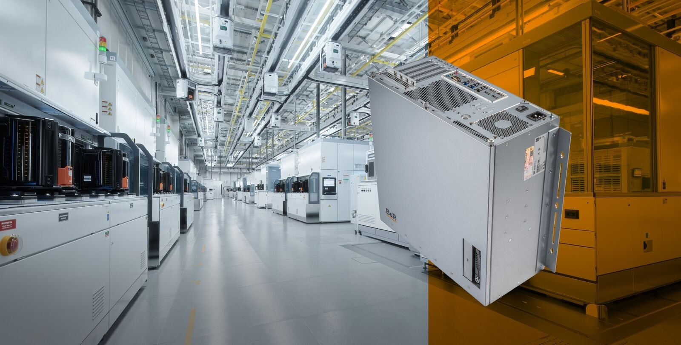
Mit der zunehmenden Komplexität industrieller Automatisierung steigen auch die Anforderungen an Steuerungs- und Überwachungstechnologien. Der APC50A ist eine leistungsstarke Plattform, die große Datenmengen in Echtzeit verarbeitet und so Innovationen beschleunigt.

Über Machine Automation, ABB
Die Machine Automation Division von ABB bietet Automatisierungslösungen und Dienstleistungen für Maschinen- und Fabrikanwendungen. Diese kommen in verschiedenen Branchen zum Einsatz, darunter Konsumgüter, Druckindustrie, Life Sciences, Kunststoffverarbeitung, Energie sowie maritime Anwendungen. Auf Basis des Produktportfolios und der Technologie von B&R umfasst das Angebot integrierte Steuerungs- und Softwarelösungen. Ergänzt wird dies durch Antriebs- und Bewegungssteuerung, Mechatronik sowie weitere Technologien für die Maschinenautomatisierung. Ziel ist es, Prozesse zu vereinfachen und den Betrieb von Produktionsanlagen effizienter zu gestalten.

